TD1 :

Rappel de liaison :

n-n : Troisième table avec les identifiant de chaque clé primaire.

1-n : clé étrangère.

* 1. Deux clés étrangère ou une seule table.

Rappel pour cardinalité :

Pour A :

-Combien j’ai au min de B pour A

-Combien j’ai au max de B pour A

Pour B :

-Combien j’ai au min de A pour B

-Combien j’ai au max de A pour B

Exercice 1 :

Sans polygamie :

0-1

0-1

Femme

Homme

Avec polygamie :

0-n

0-n

Femme

Homme

Exercice 2 :

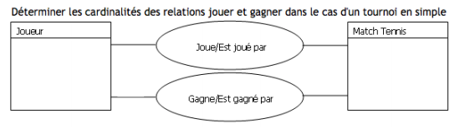

1-1

0-n

2-2

0-n

Exercice 3 :

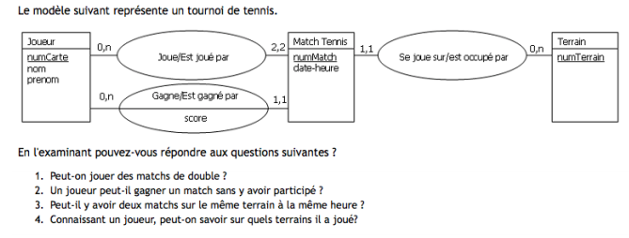

1. Non car cardinalité entre 2-2
2. Oui car entre 0-n
3. Oui car terrain entre 0-n
4. Oui car numTerrain réfère à numMatch qui réfère à numCarte

Exercice 4 :

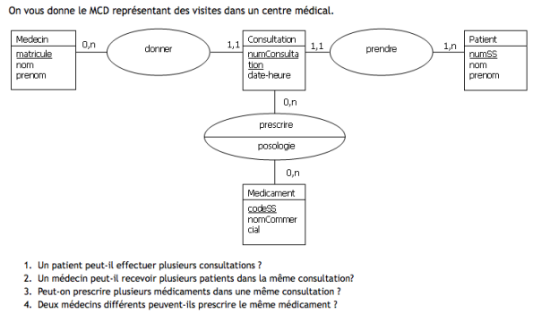

1. Oui car 1-n
2. Non car 1-1
3. Oui car 0-n
4. Oui car 0-n

Exercice 5 :

Table :

-Entreprise

-Département

-Employé

|  |
| --- |
| Employé |
| Numéro-Nom |
| Grade |
| Département |

|  |
| --- |
| Entreprise |
|  |

1-1

1-n

|  |
| --- |
| Département |
| Localisation |
| Nom |

1-n

1-1

Exercice 6 :

Table :

-Médiathèque

- Ouvrages

- Emprunteur

- Exemplaire

|  |
| --- |
| Mot-clé |
| Mot clé |

1-1

0-N

|  |
| --- |
| Ouvrage |
| Numéro unique |
| Titre |
| Auteur |
| Editeur |

1-n

|  |
| --- |
| Exemplaire |
| Numéro |
| Position |
| Date d’adresse |

1-1

0-n

1-n

|  |
| --- |
| Emprunteur |
| Numéro d’emprunteur |
| Nom |
| Adresse |

Exercice 7 :

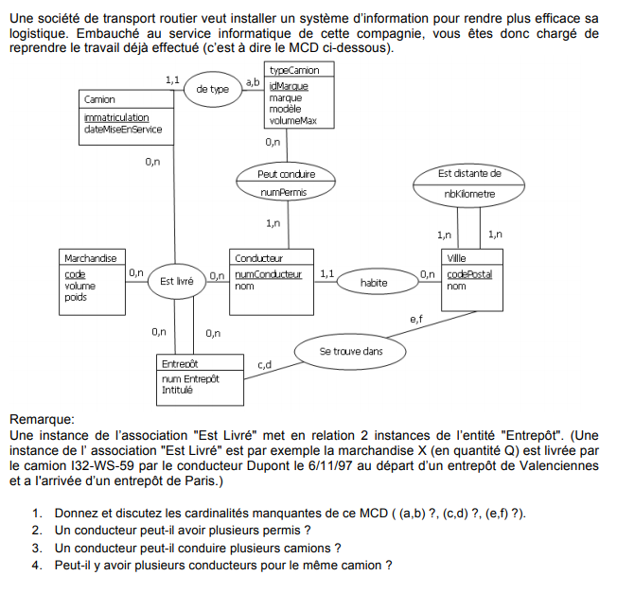

1. a-b = 1-n car au minimum 1 camion de ce type et au max une infinité de camion de ce type.

c-d = 1-1 car l’entrepôt en question ne se situe que dans une seule ville.

e-f = 0-n car au min 0 entrepôt dans la ville et au max une infinité d’entrepôt dans la ville.

1. Oui car entre 1 et n.
2. Oui car 0-n
3. Oui car il n’y a rien qui empêche ce cas.

TD2 :

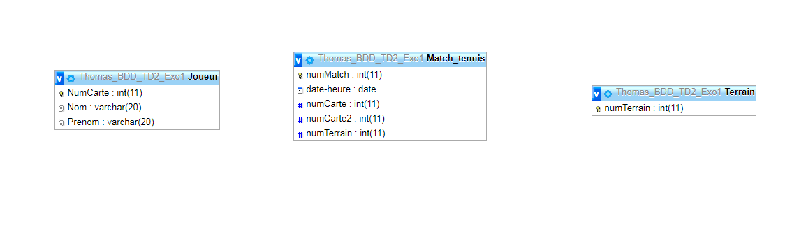Exercice 1 :

Exercice 2 :

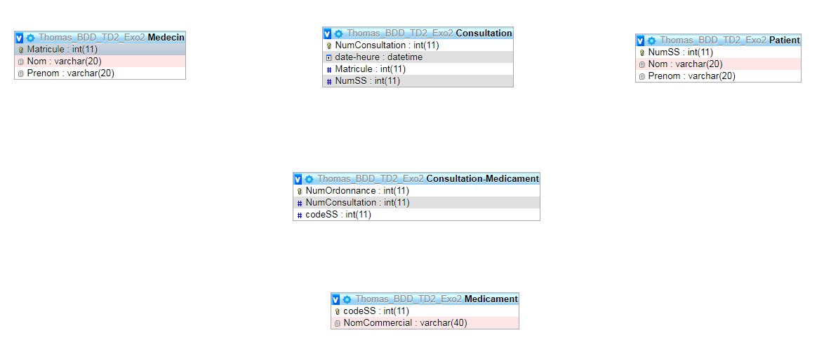

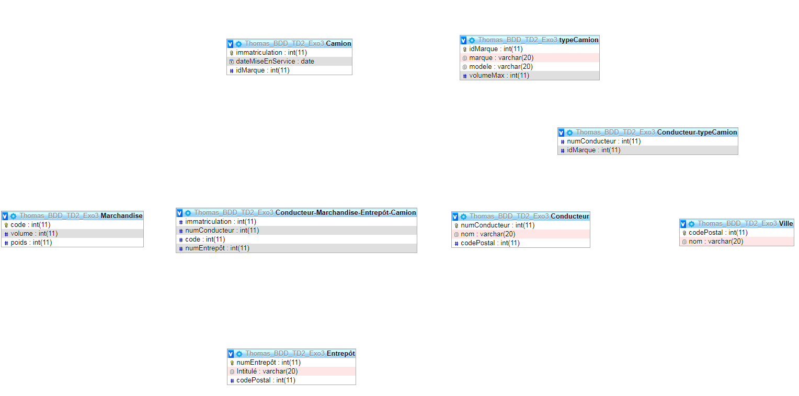Exercice 3 :

TD3 :

Exercice 2 :

Les patients qui commencent par la lettre B :

Patient :

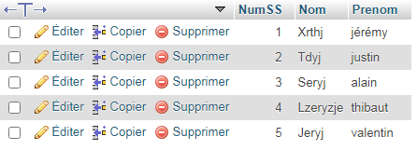

Requête :



Résultat :



La liste des patients avec leur consultation :

Requête :

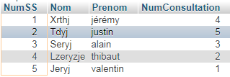Résultat :

Les consultations qui ont eu lieu après 18h :

Requête :



Résultat :



Les médecins (nom et prénom) par ordre alphabétique de nom :

Requête :



Résultat :

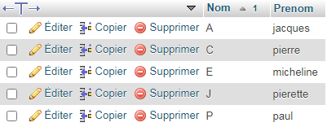

Les médecins et leurs patients (sans doublon) :

Requête :

Résultat :

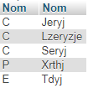

Le nombre de médicaments référencés dans la base et le prix moyen :

Requête :



Résultat :



Le nombre de médicaments par prescription :

Requête :

Résultat :

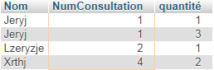

Afficher les médicaments prescrits par 2 médecins et plus :

Requête :

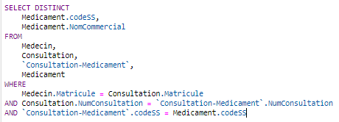

Résultat :

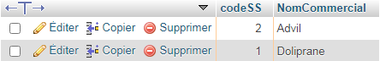

Afficher pour chaque patient la liste de médicament de leur dernière prescription :

Requête :

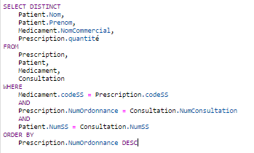

Résultat :

